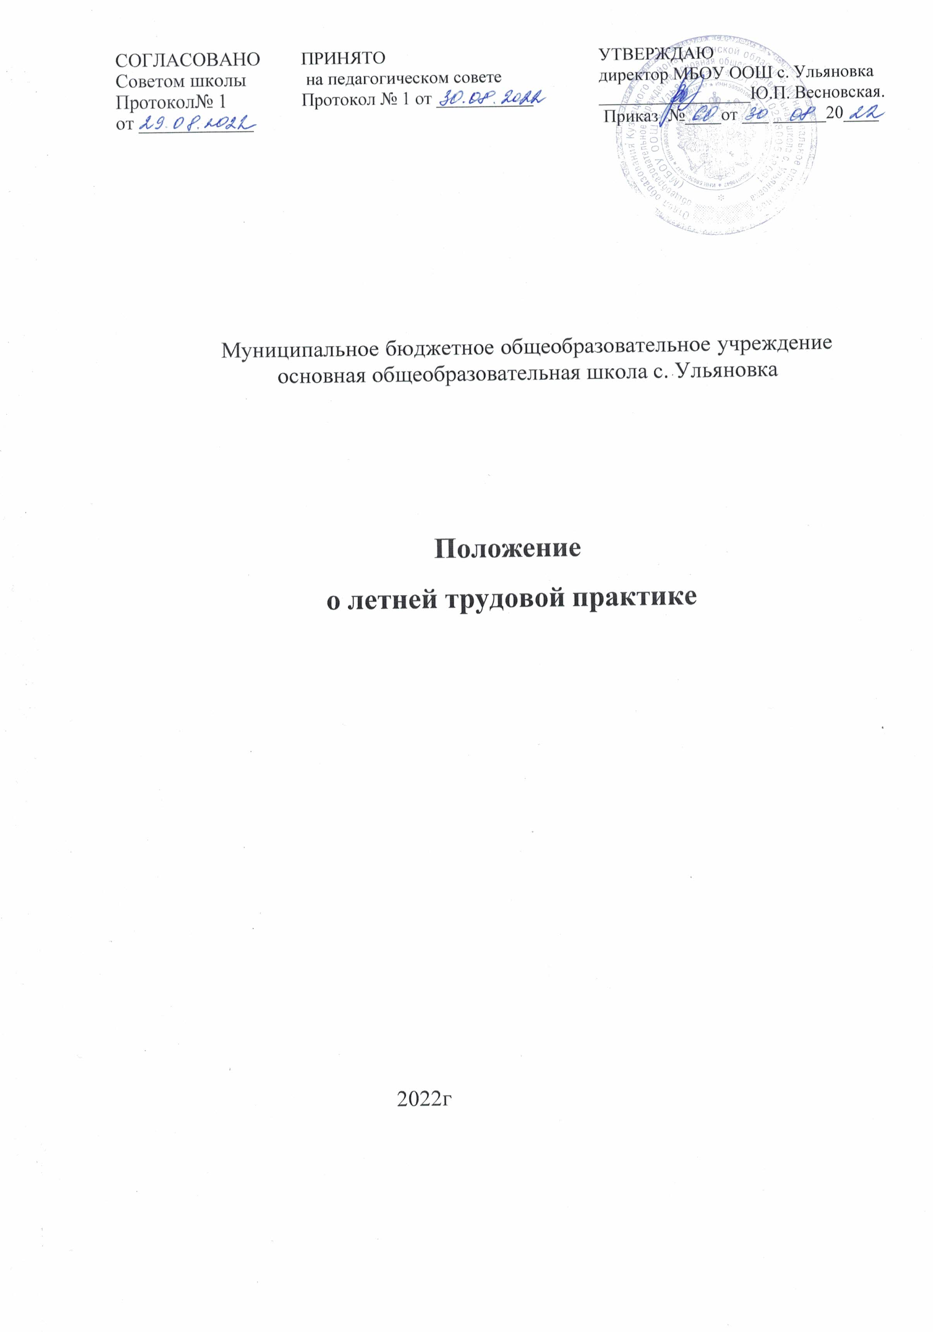

СОГЛАСОВАНО  Советом школы  Протокол№ 1  от ____________ | ПРИНЯТО  на педагогическом совете  Протокол № 1 от ___________ | УТВЕРЖДАЮ  директор МБОУ ООШ с. Ульяновка  _________________Ю.П. Весновская.  Приказ №____от ___ ______20____

Муниципальное бюджетное общеобразовательное учреждение основная общеобразовательная школа с. Ульяновка

Положение
о летней трудовой практике

2022г

Общие положения

  - Пятая трудовая четверть организуется для школьников 5-8 классов в период летних каникул в целях систематизации трудового воспитания, личного участия в благоустройстве здания и пришкольной территории, привития обучающимся трудовых навыков и организации разумного труда и отдыха.
  - Летняя трудовая практика организуется на базе школы.
  - В соответствии со ст.34 п.4 Закона об образовании РФ необходимо согласие родителей на трудовую деятельность обучающихся.
  - До начала работ руководители летней трудовой практики должны провести с обучающимися инструктаж по технике безопасности.
  - Ежедневно фиксировать присутствующих (отсутствующих) обучающихся. 1.6.Ответственность за жизнь и безопасность детей во время прохождения практики несет руководитель летней практики, закрепленный приказом директора школы.

Задачи и содержание работы

  - Основными задачами летней трудовой практики являются:
- воспитание у школьников ответственного и творческого отношения к труду, развитие трудовых навыков;
- вооружение обучающихся экологическими и эстетическими навыками и умениями;
- подготовка обучающихся к сознательному выбору профессии;
- организация содержательного и активного отдыха, физическое развитие обучающихся, укрепление их здоровья.
- организации занятости обучающихся в дни летних каникул, предупреждения случаев безнадзорности, правонарушений и преступлений с участием несовершеннолетних.
  - Содержание работы летней практики предусматривает создание необходимых условий для работы школьников, соблюдение требований техники безопасности.

Организация работы

  - Режим труда и отдыха устанавливается с учетом трудового законодательства и утверждается директором школы.
Согласно ст. 92 Трудового кодекса РФ установлено время работы:
    - обучающиеся в возрасте до 16 лет — не более 24 часов в неделю;
    - в возрасте от 16 до 18 лет — не более 35 часов в неделю;
Между тем, ст. 94 гласит, что продолжительность ежедневной работы не может превышать:
    - для обучающихся в возрасте до 16 лет — 5 часов;
    - в возрасте от 16 до 18 лет — 7 часов

Характер выполняемой работы определяется спецификой и возрастом обучающихся. Не допускается использование труда школьников на работах, выполнение которых может причинить вред их здоровью и нравственному развитию, где запрещается применение труда лиц, не достигших 18-летнего возраста.
  - Продолжительность прохождения трудовой практики устанавливается по графику, утвержденному директором школы:
обучающиеся 5 – 6 классов – 10 дней по 1.5 часа в день; обучающиеся 7 – х классов – 12 дней по 2 часа в день; обучающиеся 8 – х классов – 14 дней по 2 часа в день;
  - Прохождение летней трудовой практики обязательно для всех обучающихся 5 – 8- х классов, кроме освобожденных от работ в связи с заболеваниями. Обучающиеся, работающие летом на производстве, от прохождения практики освобождаются.
  - Школьники допускаются к работам только после прохождения соответствующего инструктажа по технике безопасности.
  - На период V трудовой четверти у классных руководителей должно быть письменное согласие родителей (законных представителей) на трудовую деятельность обучающихся.
  - На основании заявления родителей (по уважительной причине) и разрешения директора школы обучающиеся могут быть освобождены от прохождения практики.
  - Итоги летней трудовой практики обучающихся подводятся на педагогическом совете.

